Муниципальное бюджетное дошкольное образовательное учреждение детский сад №9

Консультация для родителей:
«Совместные занятия спортом детей и родителей зимой».

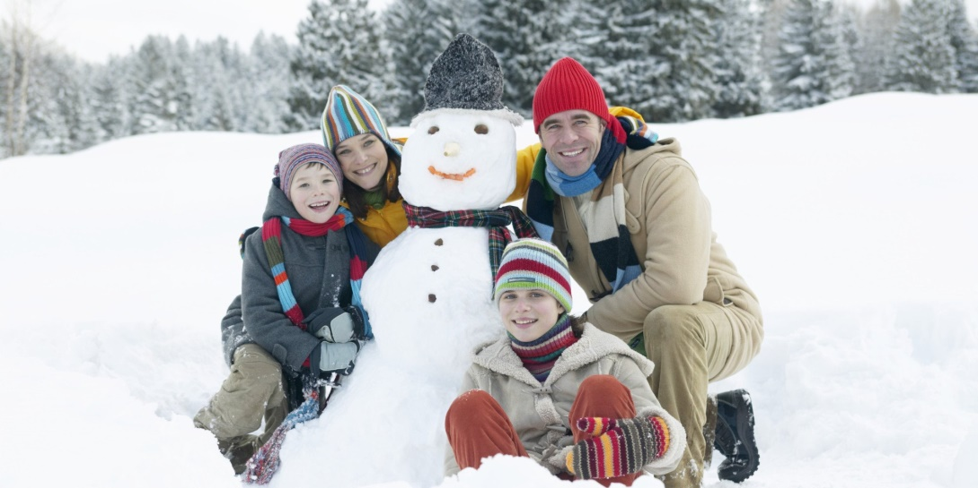

Подготовила:
Л.В.Чемерова инструктор по физической культуре
высшей квалификационной категории

г. Новочеркасск
2021 год

Взаимодействие с ребенком на прогулке может стать очень важным и продуктивным компонентом его развития. Но для многих родителей прогулки - это простое «выгуливание» ребенка, когда ему предоставляют возможность подышать свежим воздухом, подвигаться, встретиться со сверстниками.
Несмотря на то, что за окном мороз, не следует засиживаться дома перед телевизором или компьютером. И без того короткие зимние дни лучше проводить на улице. Так, полезно прогуляться с ребенком по заснеженному парку или скверу, где в это время года особенно красиво, подышать свежим воздухом, покормить птиц, слепить снеговика. Если спокойные прогулки не очень привлекают ребенка, то на помощь придут санки, коньки и лыжи.
Родителям на заметку
- Если вы предпочитаете коньки, то лучше выбирать каток под открытым небом, где созданы все необходимые условия: приятная музыка, гладкая поверхность льда.
- Катание с горки можно разнообразить всевозможными заданиями. Например, спускаясь с горки на санках, кидать снежки в мишень, собирать на спуске расставленные флажки или веточки.
- Планируя прогулки на лыжах, необходимо заранее продумать маршрут, чтобы не утомить ребенка.
Конечно, зимой не всегда удается провести время на улице в силу погодных условий. Тогда можно найти занятие для дружной семейной компании дома, например, поиграть в настольные игры. Также можно предложить ребенку отобразить в рисунках зимние прогулки и игры. Интересными будут рассказы родителей об истории появления лыж, коньков, санок.
Организуйте для ребенка и его друзей веселые игры в парке, во дворе.
В качестве «инвентаря» подойдут деревья, за ними можно прятаться.
Пеньки, на которые можно залезать и спрыгивать, обегать вокруг них.
Включайтесь в игру сами, играйте весело с удовольствием. В ходе совместной деятельности у ребенка формируются навыки взаимодействия и общения. Использование игровых упражнений и подвижных игр, является эффективным средством формирования интереса к физической активности, что является одним из главных в укреплении и сохранении здоровья детей, приобщении их к здоровому образу жизни.
Игры с детьми на улице
Ангелы
Пожалуй, нет ни одного взрослого, который в детстве не играл бы в снежного ангела. Покажите ребенку, как надо упереться в землю, чтобы потом повалиться назад в снежный сугроб и захлопать в снегу руками и ногами, как будто летишь; снег облепит малыша, и его одежда будет белоснежно-ангельской, а руки станут похожи на крылья. Потом помогите малышу осторожно встать, не разрушив его "ангельскую" форму. Только что выпавший снег - прекрасное пушистое ложе, и ребятишки любят, лежа на нем, как бы парить в свежести солнечного зимнего дня.
Если игра в ангелов уже не в новинку вашей семье, попытайтесь создать с ребенком другие снежные образы, напоминающие разных животных. Возможно, ваш сын сможет сообразить, как улечься на один бок и согнуть руку так, чтобы след от него походил на слоновый хобот, или ребенок может встать в снегу на четвереньки и вообразить, что это не его, а лошадиные ноги в снегу, а сам он лошадка.
Следопыты
Дети любят рассматривать собственные следы на свежевыпавшем снегу. Не поленитесь найти в интернете информацию о том, как выглядят следы разных животных и птиц. После этого отправляйтесь в лес или парк и попробуйте отыскать и расшифровать следы какой-нибудь живности.
Следы снежного человека
Из картона и толстой веревки можно сделать лапы снежного человека. Оденьте их поверх зимней обуви и отправляйтесь на прогулку создавать следы снежного человека.
След в след
Расскажите ребенку о том, как ходят волки в стае (след в след). А после этого предложите поиграть в догонялки, но с одним условием: тот, кто догоняет, должен преследовать убегающего след в след.
Рисование на снегу палочкой
Если вы любите летом рисовать палочкой на сыром песке, то зимой вы можете попробовать рисовать ей на снегу.
Новогодне-зимние «находилки»
«Находилки» - развивающая игра в необычном формате. Она знакомит детей с окружающим миром, развивает восприятие, внимание и зрительную память. Да и вообще, что может быть лучше игр на свежем воздухе?
Правила игры. Распечатайте бланк с картинками, вложите его в твердую папку. А теперь одевайтесь потеплей и отправляйтесь с ребенком на прогулку по-зимнему, предновогоднему городу. Ваш ребенок должен будет находить все, что изображено на рисунках, и отмечать находки галочкой. Или же вы вместе все находки фотографируете и делаете дома подробный фотоотчет.
Снежные цветы
Приготовьте для опыта:
- соломинку,
- раствор для надувания мыльных пузырей
Когда облако образуется при очень низкой температуре, вместо дождевых капель пары воды сгущаются в крошечные иголочки льда; иголочки слипаются вместе, и на землю падает снег. Хлопья снега состоят из маленьких кристалликов, расположенных в форме звездочек удивительной правильности и разнообразия. Каждая звездочка делится на три, на шесть, на двенадцать частей, симметрично расположенных вокруг одной оси или точки.
Нам нет нужды забираться в облака, чтобы видеть, как образуются эти снежные звездочки.
Нужно только в сильный мороз выйти из дома и выдуть мыльный пузырь. Тотчас же в тонкой пленке воды появятся ледяные иголочки; они будут у нас на глазах собираться в чудесные снежные звездочки и цветы.
Снежинки
Снег сам по себе очень уникален! Если на улице подходящий снег, состоящий из отдельных снежинок, то дайте ребёнку лупу, чтобы он мог рассмотреть какие они все разные и красивые.
Снежинку можно сфотографировать в режиме макросъёмки на тёмном фоне и получится отличное фото!
Хочется предложить родителям сформулированные семейные правила, касающиеся режима дня, закаливания, питания и других составляющих здорового образа жизни.
Семейный кодекс здоровья:
- Каждый день начинаем с улыбки.
- Просыпаясь, не залёживаемся в постели, а посмотрим в окно и насладимся красотой зимнего утра.
- Берём холодную воду в друзья, она дарит бодрость и закалку.
- В детский сад, на работу - пешком в быстром темпе.
- Не забываем поговорить о зиме.
- Будем щедрыми на улыбку, никогда не унываем!
- В отпуск и выходные - только вместе!
«Ух ты, Зимушка-Зима – до чего ты хороша!»
Зимушка-зима
В ледяной карете мчится зимушка-зима
Ветер крыльями стучится в сонные дома.
Расцветают скверы, парки снежной белизной.
И мороз возводит арки над тропой лесной.
Если за окном все белым-бело, кружатся искристые хлопья снега и на улице стоит легкий морозец, значит, пришло время зимних забав! Чтобы получить удовольствие от зимы, необходимо правильно организовать свой досуг. Зимние развлечения для детей увлекательны и разнообразны: различные игры на снегу, лепка снеговика и лепка снежной крепости, игра в снежки, веселое катание с горки на надувных санях …Все, что так радует ребенка и заставляет его долго вспоминать зимние детские игры находится в вашем воображении.
Зимние развлечения не только доставляют детям необыкновенную радость, но и приносят пользу для здоровья. Зимние детские игры на свежем воздухе гораздо полезнее, чем занятия в закрытом помещении. Зимой ребенок выполняет движения намного активнее, иначе легко замерзнуть!
Чем можно занять ребенка зимой? Достаточно оглянуться вокруг – белые просторы снега являются отличным источником развития детского творчества. В компании друзей или родителей можно заняться лепкой снежной крепости. Понадобятся общие усилия, чтобы возвести прочную стену из снега, которая выдержит любые удары во время игры в снежки. Чтобы построить снежную крепость, нужно для начала определиться, сколько человек укроется за ее стенами. Когда примерные габариты крепости обозначены, нужно нарисовать на снегу размер постройки в натуральную величину.
Крепость может быть круглой, квадратной, прямоугольной, пятиугольной формы – все зависит от фантазии! Чтобы постройка получилась качественная, нужно использовать "высокие технологии": ведерко набивается снегом, хорошенько утрамбовывается и один за другим лепятся "куличики", из которых состоят стены. В конструкции крепости можно также использовать снежные комы, которые можно скатать из липкого снега. И не забудьте про проем для ворот и окошки-бойницы! В конце строительства крепость можно полить водой, чтобы она прослужила как можно дольше. Лепка снежной крепости мгновенно поднимает настроение и заряжает энергией, ведь впереди столько интересных игр на снегу с участием этого снежного сооружения!
Самая популярная и необыкновенно веселая зимняя игра – снежки. В этой игре участвуют две команды, которые забрасывают друг друга снежками. Снег должен быть немного мокрым и липким, иначе снежные комки не удастся слепить. Процесс игры в снежки представляет собой имитацию огневого боя. Существуют различные ее модификации. Например, использование специальных сооружений – снежной крепости и т.д. Можно воспользоваться щитами, которые защитят от снежков, или не полениться и сделать снежное ружье.
Еще одна любимая игра детворы – "Царь горы", относящаяся к числу старинных русских забав и популярная в современности. Для игры понадобится наличие невысокой снежной горки, а также команды игроков из 5-8 человек. Один игрок должен забраться наверх и объявить: "Я – царь горы!" Все несогласные с таким заявлением начинают штурмовать высоту, чтобы сразить самодержца и столкнуть его с вершины. Тот, кому удастся свергнуть царя "с престола", взбирается на гору и становится следующим царем.
Какие еще зимние развлечения популярны среди детей? Лепка снеговика – это зимняя детская игра, дошедшая до нас с древних времен. Самый простейший снеговик состоит из трех снежных шаров. Более сложные скульптуры из снега можно слепить в виде персонажа из мультфильма или детской сказки, например, медведя, лошадь, даже бабу ягу! Лепка снеговика позволяет отлично проводить время и развивать творчество. Снеговик - веселый зимний персонаж, требующий украшений и внимания. Вам понадобятся краски, морковка для создания носа, возможно, пуговицы или большие яркие бусины, солома, еловые ветки, старая одежда (шапка, шарф, рукавички) – все, что найдется дома и без сожаления подарено для украшения снежной скульптуры.
Зимние детские развлечения на этом не ограничиваются. Существует огромное количество игр на снегу, начиная с простой игры в снежки и заканчивая целыми видами спорта (лыжи, коньки, хоккей, сноубординг и т.д.). Одним из самых любимых зимних развлечений для детей является катание с горки. Спускаться с горы всегда весело, особенно если съезжаешь не на обыкновенных жестких санях, а на современных надувных санках-ватрушках. Эти надувные санки-ватрушки появились всего несколько лет назад, но уже успели завоевать популярность среди детворы. Почему? Ответ на этот вопрос кроется в их универсальности. Они отлично скользят по снегу, даже если снежное покрытие еще довольно тонкое. Эти санки имеют отличную грузоподъемность, поэтому могут прокатить не только ребенка, но и почтенного главу семейства. Санки-ватрушки абсолютно неприхотливы в эксплуатации. Они будут радовать всю семью не один зимний сезон.
Зима – отличное время для совместного досуга с детьми. Подскажите своему ребенку, как провести зимние деньки с пользой и интересом. Пусть зимние детские игры будут в жизни малыша одними из самых приятных воспоминаний!

https://nsportal.ru/download/#https://nsportal.ru/sites/default/files/2019/10/13/konsultatsii_0.docx

